**Git ex 1:**











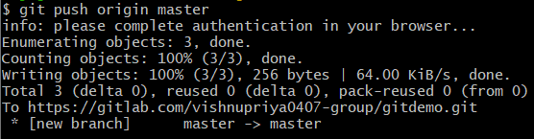

In GitLab:

